RITUAL MANGANTA’
Tinjauan Tentang Nilai Teologis dalam Ritual Manganta’ dan Relevansinya
Pada Pendidikan Rohani Anak di Lembang Pongbembe, Kecamatan Simbuang
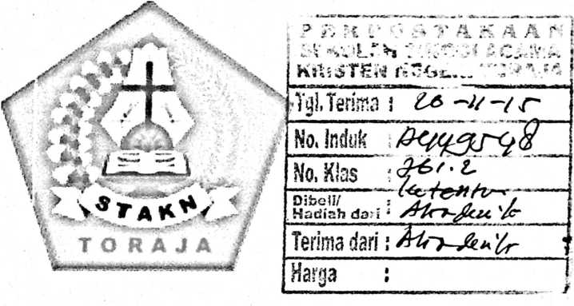
Skripsi
Diajukan Kepada Sekolah Tinggi Agaman Kristen Negeri Toraja Sebagai Salah satu
Persyaratan Memperoleh Gelar (S. Pd. K)
Sarjana Pendidikan Kristen
Oleh
NOBER KUMBA’
20113231
SEKOLAH TINGGI AGAMA KRISTEN NEGERI
(STAKN) TORAJA
2015

Nama | : Nober Kumba’
Nirm | :20113231
Jurusan | : Pendidikan Agama Kristen (PAK)
Setelah diperiksa dan diteliti ulang, maka skripsi ini memenuhi syarat
untuk dipertanggungjawabkan di depan panitia dan dewan penguji skripsi
Sekolah Tinggi Agama Kristen Negeri Toraja.
Mengkendek, 19 Juni 2015
Dosen Pembimbing,

Pdt. Dr.Andarias Kabanga’, M.Th.
NIDN.02221035101
Pembimbing II,

Pdt Dr. Joni Tapingku, M.Th.
NIP. 19670124200501100

HALAMAN PENGESAHAN
Judul Skripsi :Tinjauan Tentang Nilai Teologis dalam Ritual Manganta’ dan
relevansinya pada Pendidikan Rohani Anak di Lembang
Pongbembe, Kecamatan Simbunag, Kabupaten Tanah Toraja.
Ditulis oleh : Nober Kumba’
Jurusan : Pendidikan Agama Kristen
Telah dipertahankan di meja ujian skripsi Sekolah Tinggi Agama Kristen
Negeri (STAKN) Toraja pada tanggal 29 Juni 2015, dengan predikat kelulusan
MEMUASKAN
Dewan Penguji
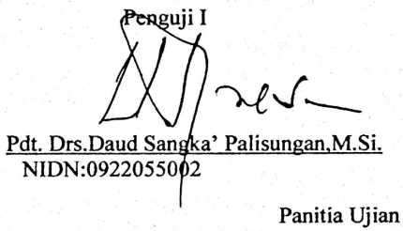
Penguji II
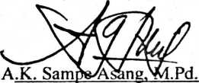
NIDN:0908086203

NIP:197711222009011007
Sekretaris
Novita Toding,M.Pd.
NIP:198611272009012005
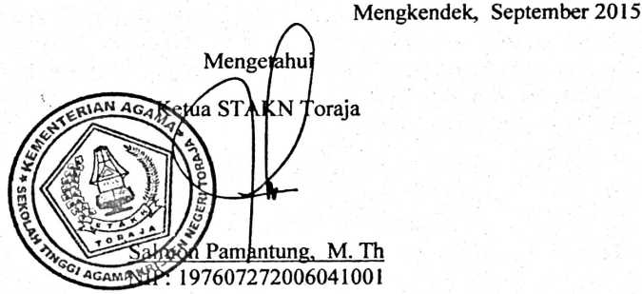

iii

ABSTRAK
Nober Kumba’, 20113231, RITUAL MANGANTA’, Tinjauan Nilai Teologis
Dalam Ritual Manganta’ dan Relevansinya pada Pendidikan Rohani Anak di
Lembang Pongbembe, Kecamatan Simbuang., pembimbing I: Pdt.Dr. Andarias
Kabanga’, M.Th., pembimbing II: Pdt.Dr. Joni Tapingku, M.Th.
Penelitian ini bertujuan untuk mengetahui bagaimana nilai teologis yang
terkandung dalam ritual manganta' dan relevansinya pada pendidikan rohani anak di
Lembang Pongbembe, Kecamatan Simbuang.
Beberapa tahun belakangan ini di tengah-tengah pesatnya perkembanagan
IPTEK dengan berbagai informasi yang disajikan oleh media. Hal tersebut telah
mengalihkan perhatian masyarakat secara umum sehingga nilai-nilai kearifan lokal
seolah-olah telah tertimbun. Kini di tengah perkembangan gaya hidup modem,
kearifan lokal kini bagai barang baru di mana-mana orang membicarakan kearifan
lokal hal ini menunjukkan bahwa nilai-nilai yang dikandung tetap relevan .
Manganta' adalah sala satu budaya lokal di kecamatan Simbuang yang merupakan
proses pendewasaan bagi anak-anak utamanya dari segi spiritual. Dari hasil penelitian
di lapangan mengungkapkan bahwa Pada pelaksanaanya ritual Manganta' membawa
orang berjumpa dengan sang penciptanya, sekalipun tidak dapat disaksikan secara
kasat mata kehadiran dewata (Tuhan) namun masyarakat Simbuang tetap meyakini
kehadiranya . Budaya ini pada pelaksanaannya dinyatakan dalam bentuk pengorbanan
hewan tertentu, dari jenis warna bulu hingga warna kaki.
Penulisan skripsi ini bertujuan untuk meninjau nilai-nilai teologis dibalik
ritual Manganta' dan bagaimana relevansinya pada pendidikan Rohani anak di
Lembang Pongbembe, Kecamatan Simbuang.
Penulisan Skripsi ini menggunakan metode penelitian pustaka dan wawancara
dan penelitian yang dilakukan di Lembang Pongbembe, Kecamatan Simbuang
memperlihatkan bahwa budaya Manganta’ adalah budaya yang mengandung nilai
religius yang masih relevan pada pertumbuhan Rohani anak di Kecamatan Simbuang
secara umum.
iv

